La Semaine de la langue française et de la Francophonie hautement célébrée dans les îles du Nord par les élèves du dispositif UPE2A !

Du 13 au 20 mars 2021, plusieurs écoles et les quatre collèges des îles du Nord ont participé avec beaucoup d’enthousiasme à la célébration de la Semaine de la langue française et de la Francophonie.
Cet évènement a été créé en 1995 à l’initiative du Ministère de la Culture et il est organisé chaque année autour du 20 mars, journée internationale de la Francophonie.
Cette année, ce sont essentiellement les élèves du dispositif UPE2A qui ont pris part au projet, sous l’impulsion de leur enseignant et du coordonnateur du CASNAV des îles du Nord, Monsieur PENE.
Ce temps fort avait pour objectif de mener une opération de sensibilisation au monde francophone dans les établissements scolaires et était l’occasion de valoriser les multiples projets artistiques et littéraires réalisés dans le cadre du "Concours des Dix mots", consacré au thème de l’air pour son édition 2020-2021.
Les élèves étaient donc invités à s’informer sur la place de la langue française dans le monde, à découvrir des artistes francophones ou encore à jouer avec les dix mots du concours pour les mettre en scène sur tous les modes : écriture, chanson, dessin, etc…
C’est dans cet esprit que les élèves d’UPE2A de l’école d’Hervé Williams ont travaillé sur la Vendée Globe. Les élèves d’Emile Choisy et de Marie-Amélie Leydet ont choisi eux, de mettre en valeur l’auteur haïtien Jacques Roumain, connu pour son implication dans la francophonie, et également d’écrire un poème sur le thème de l’air.

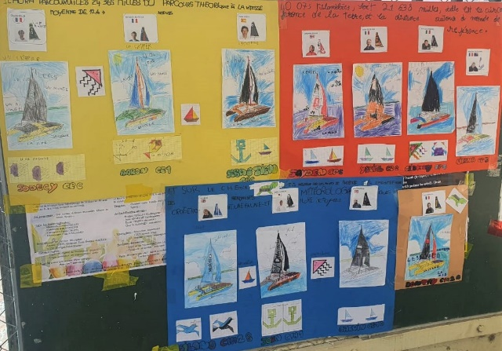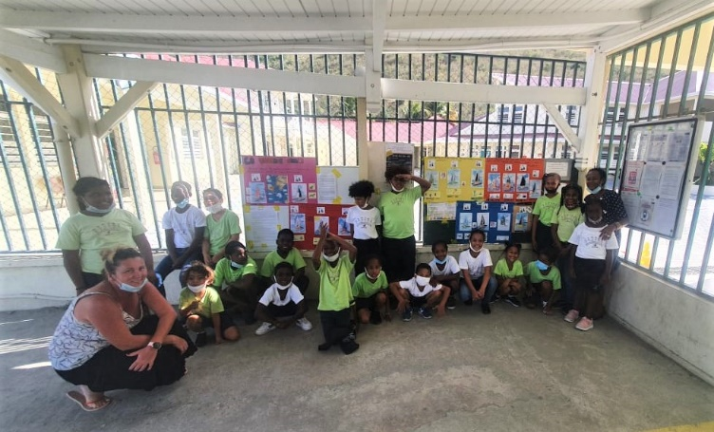
Ecole Hervé Williams
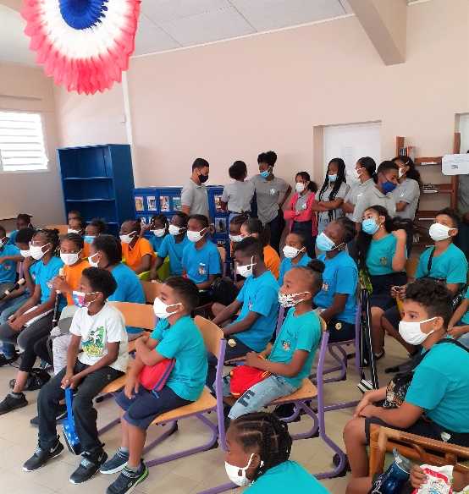
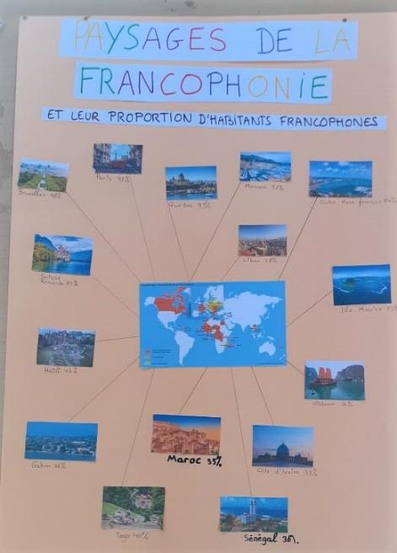
Aux collèges Soualiga et Mont des Accords, les élèves ont axé leur travail sur la place du français dans le monde et son rayonnement à travers la mode, la culture culinaire, l’art de vivre… Ils ont également mené une réflexion sur ce que la langue française représente pour eux, lors de joutes oratoires ou sur des panneaux d’exposition.
Collège Mont des Accords

Le collège et les écoles élémentaires de Quartier d’Orléans ont quant à eux orienté leur travail sur la francophonie dans les Caraïbes et dans le monde, sur les principaux monuments de Paris ainsi que sur les figures et symboles culturels de la francophonie. Ces travaux, réalisés sur de grands panneaux, ont été exposés au CDI du collège.

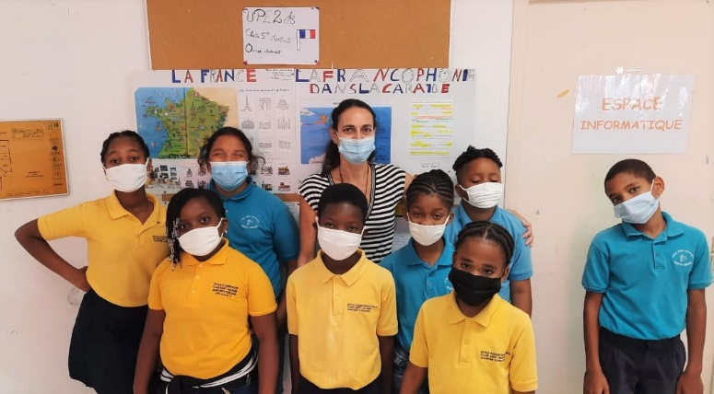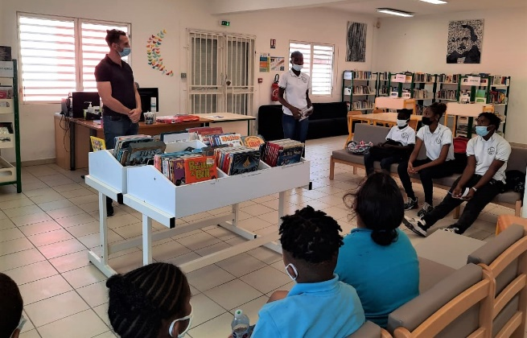

Quartier d’Orléans

A St Barthélemy, un travail de recherche sur la place du français dans le monde et sur la définition de la Francophonie a été effectué sur le site de l’OIF. Plusieurs affiches ont été réalisées sur ce thème pour également être exposées au CDI du collège.

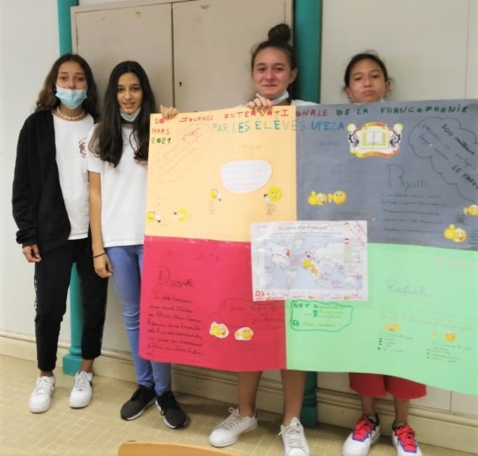
Collège de Saint-Barthélemy

Cette Semaine de la langue française et de la Francophonie s’est en outre inscrite dans la liaison inter-degrés. En effet, pour clôturer l’événement, les élèves d’UPE2A des écoles élémentaires ont été invités à exposer leurs productions dans le collège de leur secteur de rattachement afin d’unir leurs travaux à ceux des plus grands et de terminer la semaine en musique et en poésie.
Un très beau moment de partage entre les élèves du primaire et du secondaire, autour de la langue française !

